Nombre y apellidos:
Curso:
Ficha: ______________________________________________
Marca la opción correcta
Imagen 1 Imagen 2 Imagen 3 Imagen 4 Imagen 5 Imagen 6 Imagen 7 Imagen 8
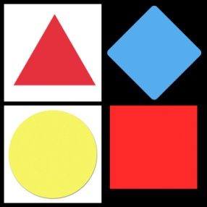

Imagen 9 Imagen 10 Imagen 11 Imagen 12 Imagen 13 Imagen 14 Imagen 15 Imagen 16
Imagen 17 Imagen 18 Imagen 19 Imagen 20

